**BÀI THỰC HÀNH SỐ 4**

Em tên: lê trọng nghĩa

Lớp : KTPM K41

* Dịch vụ mạng
* 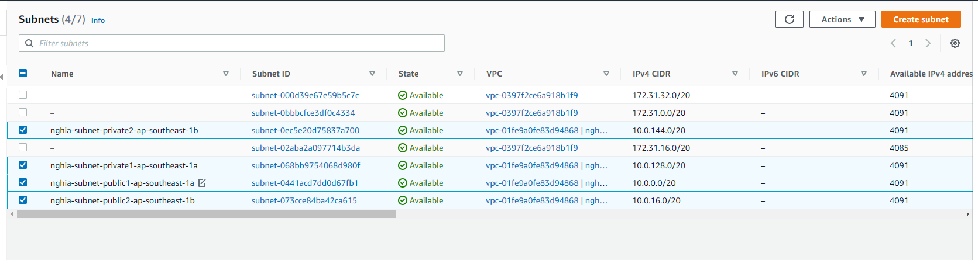Tạo một VPC có cả Public subnet và Private Subnet.
* 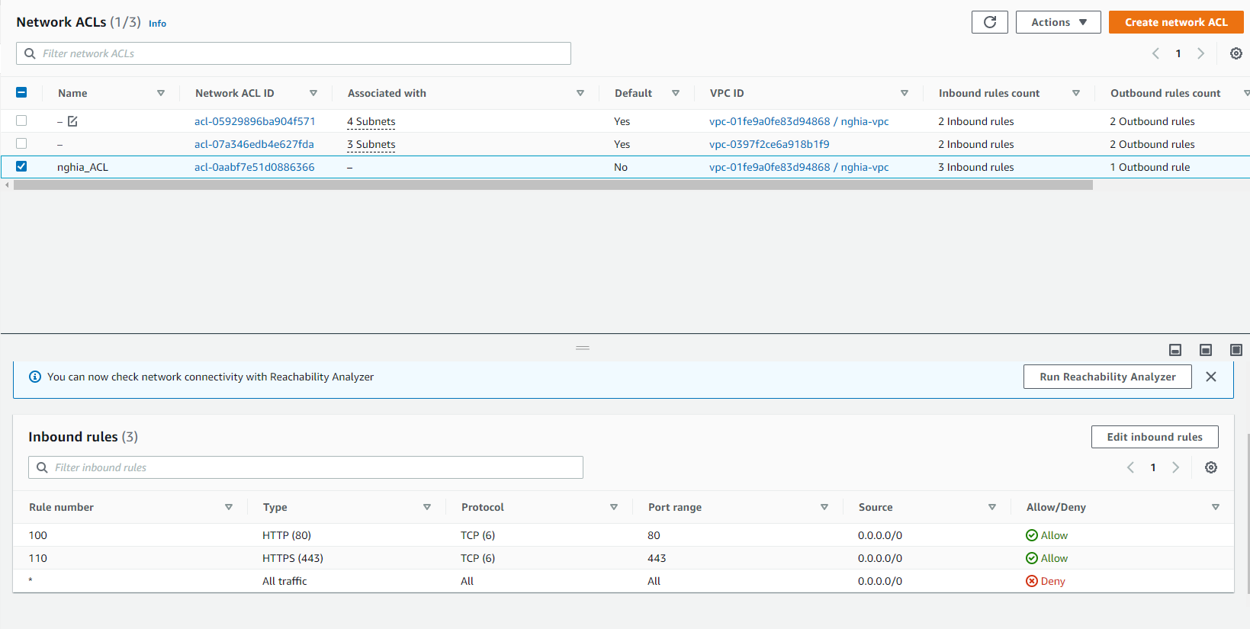Tạo một Network Access Control List cho subnet mở dịch vụ HTTP, HTTPS
* 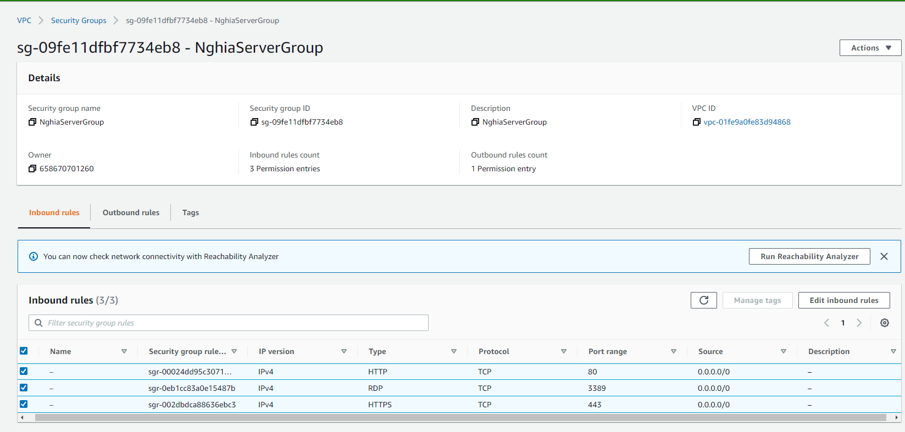Tạo một Security Group mở dịch vụ HTTP, HTTPS
* Tạo 1 máy chủ EC2 Windows và 1 máy chủ EC2 Linux trong public subnet dùng làm webserver. Cài đặt webserver, PHP trên máy chủ ảo. Tạo trang index cho mỗi webserver với nội dung phân biệt được 2 máy chủ web.

EC2 Window :

Kết quả hiển thị trang nội dung index trên máy ảo window:

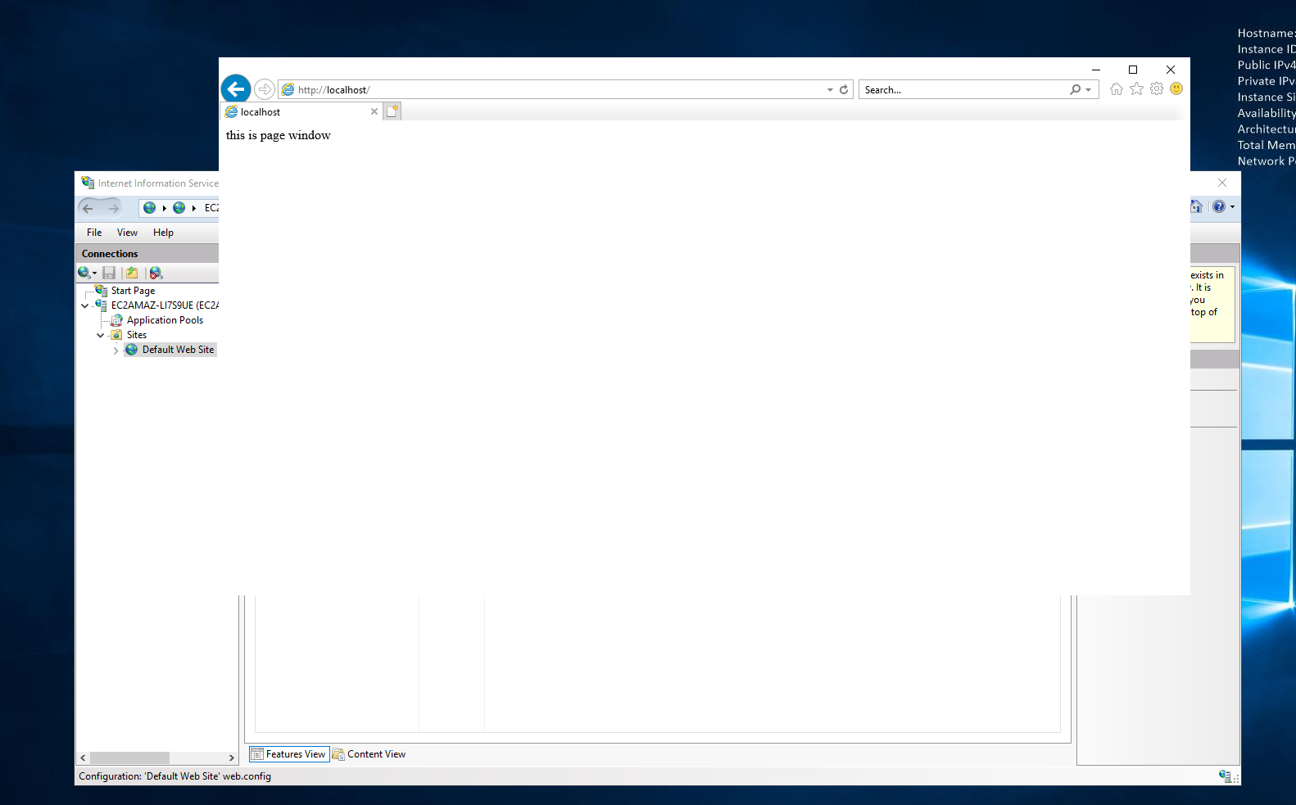

EC2 Linux

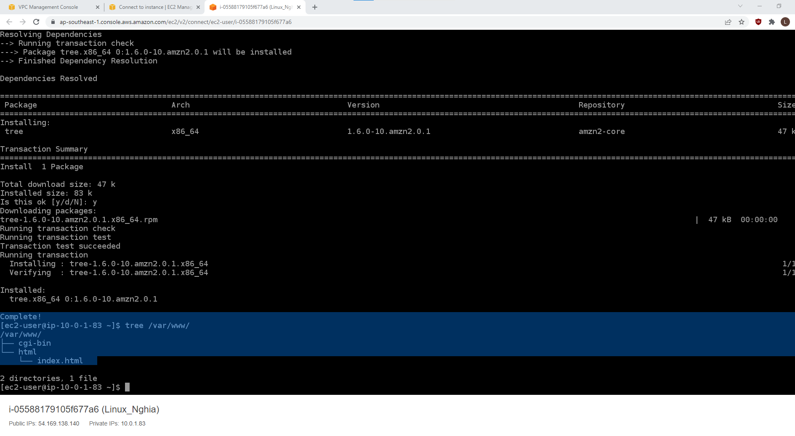Cài đặt webserver, PHP trên máy chủ ảo:

Nội dung trang index trên máy ảo linux:

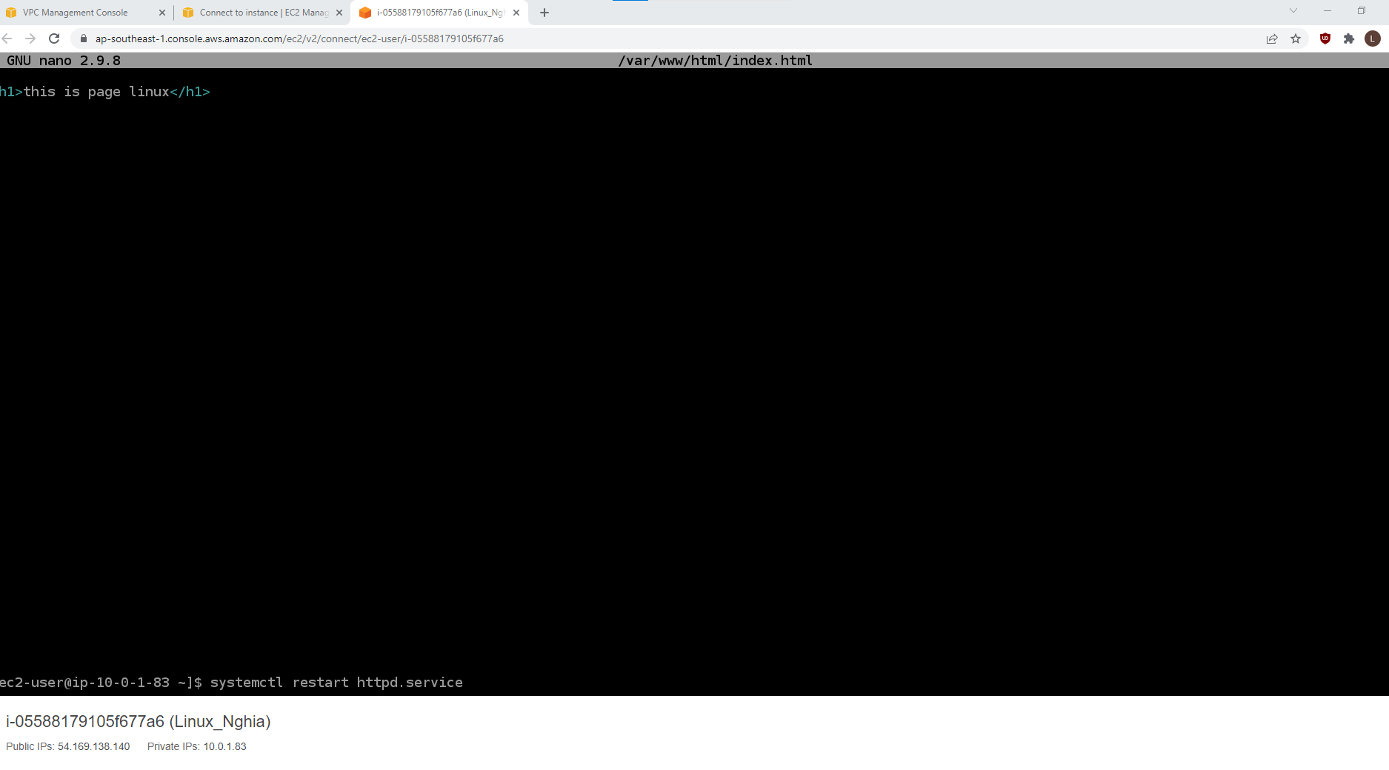

* Đăng ký IP tĩnh từ Elastic IP.

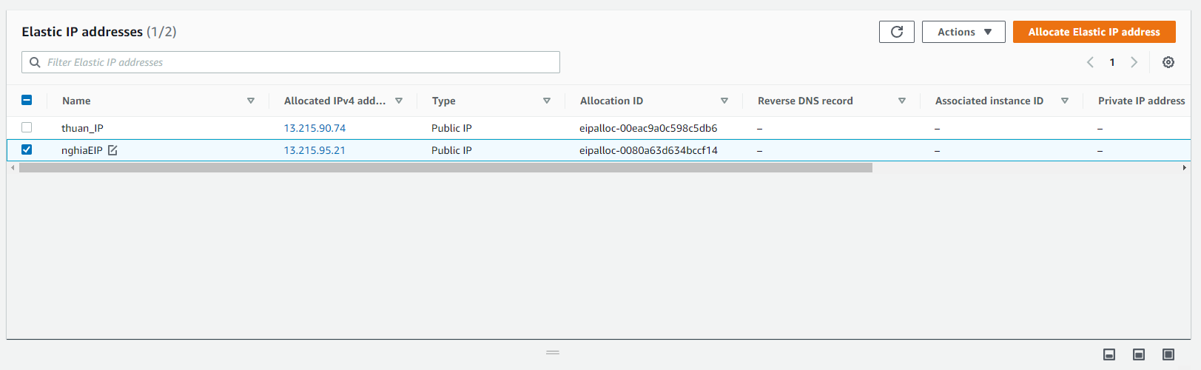Kết quả:

* Tạo Network ELB làm cân bằng tải cho 2 máy chủ ảo trên. Gắn IP tĩnh cho ELB.

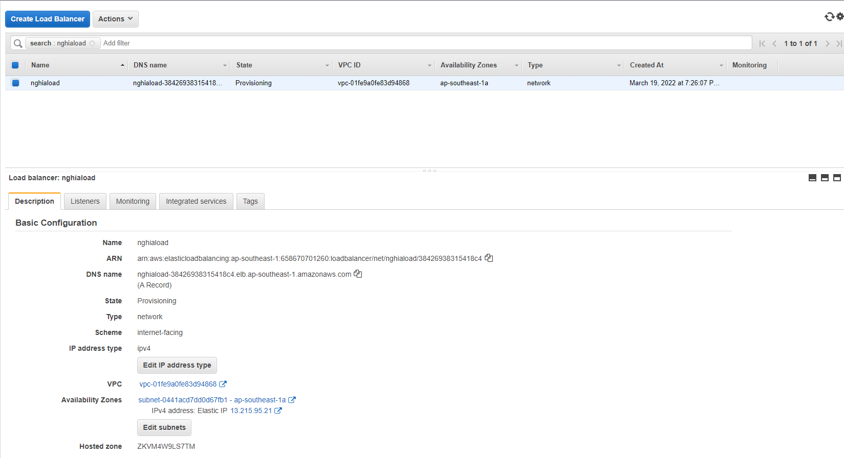Kết quả:

* Truy cập đến webserver thông qua IP tĩnh của ELB. Làm sao để kiểm tra website được. chạy trên cả 2 máy chủ ảo.

 kiểm tra trên website và Kết quả hiển thị linux

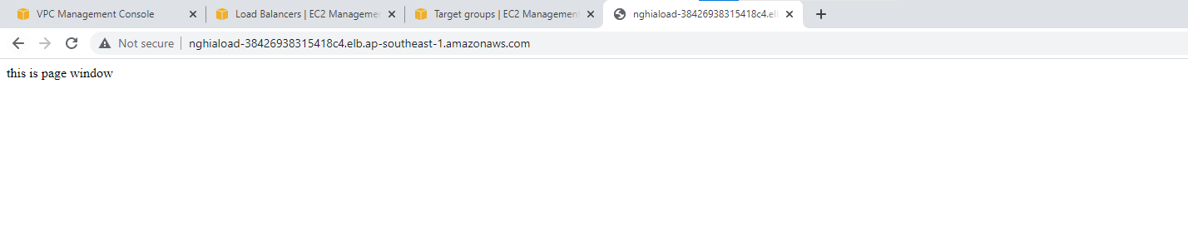 kiểm tra trên website và Kết quả hiển thị linux